2008年宜宾市高中阶段学校招生考试
物 理 试 题
（考试时间：90分钟，全卷满分：80分）
题号 | 基 础 卷 |  |  |  |  |  | 拓 展 卷 |  |  |  |  | 总分 | 总分人
题号 | 一 | 二 | 三 | 四 | 五 | 合  计 | 六 | 七 | 八 |  | 合计
 |  |  |  |  |  |  |  |  | 27 | 28 | 合计
得分

注意：1．答题前，请务必将学校名称、姓名和准考证号填写在密封线相应位置。
2．直接在试卷上作答，不得将答案写在密封线内，不得另加附页。
Ⅰ基础卷（全体考生必做，共50分）
一、单选题：（共8个小题，每小题2分，共16分）下列各题中，只有一个选项符合题意，请将该选项前的字母填写在题后的括号内。
1．海豚在水下通过发出一种声波的回声来判断附近物体的大小、形状和位置，海豚发出的是（ ）
A．频率低于20Hz的次声波
B．频率低于20Hz的超声波
C．频率高于20000Hz的次声波
D．频率高于20000Hz的超声波
2．关于生活中热现象的分析，正确的是（ ）
A．湿衣服晒干属于升华现象
B．久置在外的橡皮泥变干是凝固现象
C．开水上方的“白气”是液化现象
D．搁置久了的樟脑丸变小是汽化现象
3．下列各组物质中，都属于导体的是（ ）
A．人、大地、塑料 B．铅笔芯、油、橡胶
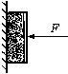
C．矿泉水瓶、油、陶瓷 D．大地、铜丝、盐水
4．如图1所示，用水平外力F将黑板擦压在竖直的黑板上保持静止，当逐
渐增大外力F时，黑板对黑板擦的摩擦力将（ ）
A．保持不变 B．逐渐增大
C．逐渐减小 D．无法确定 图1
5．图2是2008年第29届奥运会的几个运动项目的图标，体重相同的运动员在参加这些活动时对地面压强最大的是（ ）
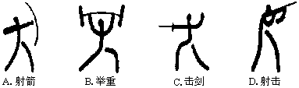

图2
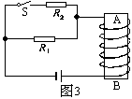
6．如图3所示，当开关S闭合时，电磁铁的磁性强弱和方向
情况是
A．电磁铁的磁性增强，A端是N极
B．电磁铁的磁性减弱。A端是N极
C．电磁铁的磁性增强，A端是S极
D．电磁铁的磁性减弱，A端是S极
7．物理研究中常常用到“控制变量法”、“模型法”、“等效替代法”、“类比法”等研究方法，下面是初中物理中的几个研究实例：①研究电流时，把它与水流相比；②利用磁感线来描述磁场；③作用在同一物体上的两个力，可以用一个合力来代替它；④用并联的总电阻来代替两个并联的电阻。这几个实例中，采用相同研究方法的是（ ）
A．①② B．②③ C．③④ D．①④
8．现代家庭用照明灯的控制开关S上往往有一个指示灯L₁，当照明灯L₂发光时，这个指示灯是不发光的，照明灯熄灭后，由指示灯的微弱光亮指示控制开关的位置。你认为图4所示的四种指示灯电路中，正确的是（ ）
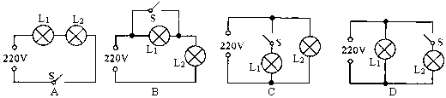

图4

二、填空题（共8个小题，每小题2分，共16分）把恰当的文字或数据填在相应的横线上。
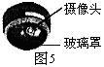
9．为了保证人们从公交车后门上下车时的安全，公交公司在无人售
票车上安装了“车载电视监控器”，图5所示是该装置的光学系
统，图中摄像头的作用相当于_______透镜（选填“凹”或“凸”），
它工作时能产生缩小的__________像（选填“实”或“虚”）。
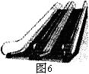
10．为了方便乘客，北京的各地铁站都安装了自动扶梯，如图6所示，
小庆同学站在匀速上行的自动扶梯上，以小庆所站的自动扶梯为
参照物，他是__________的（选填“静止”或“运动”）；自动扶
梯的水平梯板对小庆的支持力_________他的重力（选填“大于”、
“等于”或“小于”）。
11．鸡尾酒的调制方法是：先将颜色、密度都不同的几种酒分别调好，然后先把一种颜色的酒倒入杯中，再将长颈漏斗插入杯底，依此倒入其它颜色的酒，这样酒调制出一杯颜色各异、层次分明的鸡尾酒。为保证不同颜色的酒不会相混，在调制时应将各种酒按密度___________________（选填“由大到小”或“由小到大”）的顺序倒入杯中，调好的鸡尾酒过一段时间后，各层次的分解面会逐渐消失，这说明组成物质的分子在__________
______________________。
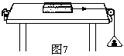
12．如图7所示，在探究摩擦力的大小时，将一个重20N的木块放在水平桌面上，桌边定滑轮的摩擦和绳子重可以忽略，右边吊盘重1N。当往右
盘中放入100g砝码时，木块静止不动，此时木块受到的
摩擦力为__________N；当右盘中的砝码增加到300g后，
木块向右做匀速直线运动，这时木块受到的摩擦力为
_________N。（g取10N/kg）
13．我国成功发射了“神州六号”飞船。在加速升空的过程中，飞船的机械能___________
（选填“增大”、“减小”或“不变”）；飞船在轨道上稳定飞行的过程中处于失重状态，该状态下的宇航员的质量__________（选填“变大”、“变小”或“不变”）。
14．电磁炉是利用电磁感应原理，使金属锅体在不断变化的磁场中产生感应电流，感应电流在金属锅体内的闭合回路中流动，这是利用了电流的__________（选填“化学效应”、“磁效应”或“热效应”）来加热金属锅体，从而烹饪食物。其中食物从金属锅体上是通过______________方式获得内能的。
15．2008年春节前后，我国南方遭遇了重大雨雪灾害，图8、图9为某记者拍摄的照片。图8展示的是高压输电线上面覆盖的厚厚的一层冰，它会大大地__________（选填“增大”或“减小”）高压输电线对高压输电铁塔的拉力；图9是向冰雪覆盖的路面抛撒沙子，目的是为了增大车辆与路面的_______________。
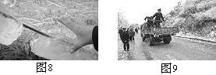

16．下课后，周老师去关微机房的总电闸时，发现标有“220V 5A 50Hz 2500R/kW·h”
字样的电能表的转盘在缓慢地转动，他利用手表进行测量，2min内电能表的转盘转动了5圈，在这2min内微机房内的设备消耗了____________J的电能。经检查发现，机房内还有20台型号相同的电脑显示器处于待机状态，可见每台电脑显示器的待机功率为________W。

三、作图题（共2个小题，共6分）
17．（2分）如图10所示，在竖直悬挂的磁性黑板上，吸着一个演示用的中国象棋棋子，棋子静止不动，请画出棋子在竖直方向所受力的示意图。
18．（4分）（1）如图11所示，a、b是平面镜前的一个发光点S所发出的经过平面镜反射后的反射光线，请画出入射光线，并标出发光点S。
（2）如图12甲所示，为一种调光台灯中使用的电位器示意图（图中虚线所示为旋钮），P为可导电的旋片，转动旋钮可以改变旋片碳膜（相当于一根电阻丝）上的位置，C、D、E为三个接线柱，C、E分别连在碳膜两端，D通过导体连在旋片P上。图12乙是台灯的其余部分电路，请你以笔画线将甲、乙两图连在一起，要求顺时针转动旋钮时灯泡亮度增加。
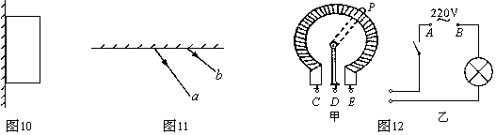

四、实验题（共2个小题，每小题4分，共8分）
19．（4分）（1）图13所示，1元硬币直径的测量值是_________cm，小庆为检验自己所购买的标量为132g包装的方便面是否足量，他用调整好的天平进行了测量。天平再次平衡时，砝码和游码示数如图14所示，则他所购买的方便面的质量为__________g。
（2）物理兴趣小组的同学，在高山上某处做的托里拆利实验如图15所示，此处的大气压强是___________mm高水银柱，该处水的沸点________100℃（选填“高于”、“低于”或“等于”）
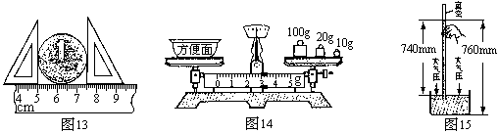

20．（4分）（1）在“探究杠杆的平衡条件”实验中，应先调节杠杆两端的平衡螺母，使杠杆在水平位置平衡，这样做是为了便于直接从杠杆上读出___________；如果发现杠杆左端偏高，则可将右端的平衡螺母向_________调节，或将左端的平衡螺母向________调节。
（2）如图16是小明同学三次实验的情景，实验时所用的每个钩码重0.5N，杠杆上每一格长5cm，实验数据记录在下表中。小明的第三次实验使用了弹簧秤和钩码，已经读出弹簧秤的示数为0.8N，请你在表格中填写该次实验的动力臂。
实验次数 | 动力F₁/N | 动力臂L₁/cm | 阻力F₂/N | 阻力臂L₂/cm
1 | 1.5 | 10 | 1 | 15
2 | 1 | 20 | 2 | 10
3 | 0.8 |  | 1 | 10

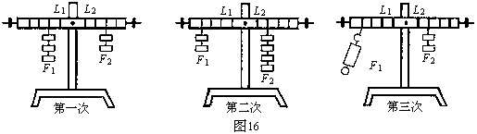

五、计算题（4分）要求写出必要的文字说明和重要的演算步骤。只写出最后答案的不能给分。
21．（4分）有一种太阳能热水器，它是通过真空镀膜管接收太阳能，并将接收的太阳能转化为水的内能，该热水器的光热转换效率是40%。已知晴天时太阳能照射热水器的平均功率为5.25×10⁶J/h，每天接收太阳能的时间按8h计算。求：
（1）晴天时每天接收的太阳能有多少转化为水的内能？
（2）晴天时每天接收的太阳能可以将125kg、初温为30℃的水加热到多少℃？[水的比热容c＝4.2×10³J/(kg·℃)]

Ⅱ拓展卷（升学考生必做，共30分）
六、多项选择题（共4个小题，每小题3分共12分）下列各小题给出的四个选项中有一个或一个以上是正确的。请将其选出并将其序号填入相应括号内。全选对的得3分，选对但不全的得2分，有错选或不选的得0分。
22．如图17是一台常见台秤的示意图。下列有关台秤说法中正确的是（ ）
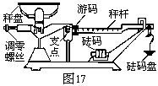
A．台秤是用来测量物体质量的工具
B．将台秤带到月球上测量结果就不准确了
C．台秤左端的调零螺丝是用于称量前调节秤杆平衡
的装置
D．台秤的称量原理是杠杆平衡条件
23．2007年10月24日，嫦娥一号承载着中华民族千年的奔月梦想在西昌成功发射，11月5日，嫦娥一号成功环绕月球，成为中国第一颗月球卫星。下列说法中正确的是（ ）
A．火箭发射时液体燃料燃烧产生的内能转化为火箭的机械能
B．火箭发射加速上升时，火箭的动能减少、重力势能增加
C．嫦娥一号围绕月球做匀速圆周运动时，不受力的作用
D．嫦娥一号工作时所需的能量由它的太阳能电池板提供
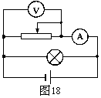
24．在图18所示的电路中，电源电压和灯泡电阻都保持不变，
当滑动变阻器R的滑片由中点向右移动时，下列判断中正
确的是（ ）
A．电流表的示数减小
B．电流表的示数增大
C．电压表的示数增大
D．电压表的示数不变
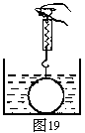
25．如图19所示，一个重50N的金属球，在盛水的容器中静止，用弹
簧测力计去拉它，此时弹簧测力计的示数为30N。关于金属球的下
列说法中，正确的是（ ）
A．金属球受到的浮力可能是20N
B．金属球受到两个力的作用
C．金属球的密度可能是2.5g/cm³
D．金属球对容器底的压力是20N

七、实验与探究题（5分）
26．（5分）在测定额定电压为2.2V的小灯泡的额定功率的实验中：
（1）请你在图20中，将没有连接完整实验电路补充完整，并在图21的方框中画出实验电路图。

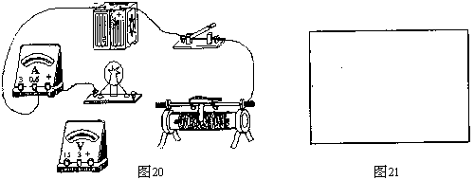

（2）实验记录与计算如下表：
实验次数 | 1 | 2 | 3
电压U/V | 1.60 | 2.2 | 2.5
电流I/A | 0.18 | 0.22 | 0.24
功率P/W | 0.288 | 0.484 | 0.60

某同学观察到小灯泡第二次比第一次亮，第三次比第二次更亮。根据他观察的现象和实验数据分析，你可得出一些什么结论？请至少说出两点：
①小灯泡的额定功率是_____________W；
②________________________________________________.
（3）该同学还注意到，这个实验记录也可以用来计算小灯泡灯丝的电阻，又绘制了以下表格并完成了计算。
实验次数 | 1 | 2 | 3
电压U/V | 1.60 | 2.20 | 2.50
电流I/A | 0.18 | 0.22 | 0.24
灯丝电阻R/Ω | 8.89 | 10.00 | 10.42

你认为，用上面的三个灯丝电阻的平均值，作为小灯泡正常发光时灯丝电阻的阻值是
__________的（选填“可以”或“不可以”）。

八、解答题（共2个小题，共13分）要求写出必要的文字说明和重要的演算步骤。只写最后答案的不能得分。
27．（6分）如图22所示，水槽中放着一边长为10cm、密度为0.6×10³kg/m³的正方体木块，木块与水槽并未紧密接触，现缓慢向水槽中注水，g取10N/kg，试求：
（1）向水槽中注入多深的水时，木块才开始离开水槽底部？
（2）继续向水槽内加水，直至水深16cm时，此时水对木块的下表面的压强为多大？
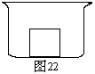

28．（7分）由于雨雪冰冻、地震等灾害原因导致停电后，发电机就能大显身手。某种小型汽油发电机组外形如图23所示，其实质是利用一个汽油机带动一个发电机来发电。其能量转化是汽油机先将汽油燃烧释放的内能转化为机械能，提供给发电机使用；发电机再将机械能转化为电能提供给用电器使用。该发电机铭牌部分数据如下表所示，设该发电机处于正常工作状态，根据表中的数据求：
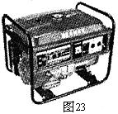
发动机（汽油机） | 发电机
型号 XGQF5.0 | 型号 XGQF5.0
额定功率 8.3kW | 额定功率 5kW
噪声 73db | 额定电压 220V
连续运行时间 8h | 额定频率 50Hz
强制水冷四冲程 | 自动电压保护

（1）在允许的连续运转时间内，发电机能够提供的电能是多少度？
（2）已知汽油的热值是q＝4.6×10⁷J/kg，设汽油完全燃烧释放内能的75%转化为汽油机做功的机械能，该发动机（汽油机）每小时消耗多少kg汽油？
（3）汽油发电机将内能转化为电能的效率是多少？

